«ТЕХНИЧЕСКАЯ ЧАСТЬ»

Техническое задание

на поставку спецодежды

№ п/п | Наименование товара, внешний вид | Требования к качеству, техническим характеристикам товара, требования к их безопасности и иные показатели, связанные с определением соответствия поставляемого товара, выполняемых работ, оказываемых услуг потребностям Заказчика. | Размеры | Кол-во | Ед.  Изм
1 | Жилет сигнальный «Габарит» (или эквивалент»  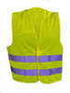 | Жилет соответствует 2-му классу сигнальной одежды повышенной видимости. Жилет с центральной застежкой на липучках. Имеет световозвращающие полосы вертикальных и горизонтальных направлений. Окантован тесьмой.Цвет: лимонный или оранжевый.Ткань: 100% полиэфир, пл.150 г/м^{2.}  Защитные свойства: Со Ми З.  ГОСТ 12.4.219-99 (2 класс) | Размер 44/46 рост 170-176 | 3 | Шт.
1 |  |  | Размер 48/50 рост 170-176 | 15 | Шт.
1 |  |  | Размер 48/50 рост 182-188 | 10 | Шт.
1 |  |  | Размер 52/54 рост170-176 | 12 | Шт.
1 |  |  | Размер 52/54 рост 182-188 | 22 | Шт.
1 |  |  | Размер 56/58 рост170-176 | 3 | Шт.
1 |  |  | Размер 56/58 рост 182-188 | 4 | Шт.
1 |  |  | Размер 60/62 рост 182-188 | 1 | Шт.
1 |  |  | ИТОГО: | 70 | Шт.
2 | Костюм х/б: «Лидер», или эквивалент  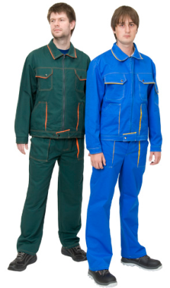 | Костюм состоит из куртки и брюк. Куртка прямого силуэта с застежкой-молнией и объемными карманами. Пояс куртки с застежками-хлястиками помогает регулировать изделие по низу. Брюки прямые с накладными карманами спереди и одним сзади. Пояс брюк со шлевками и эластичной лентой. Контрастная кокетка спинки куртки, контрастный кант. Фурнитура, устойчивая к химчистке.  ГОСТ 27575-87  Ткань: саржа С-38 ЮД 100%-хлопок, 260 г/кв.м, ВО  Цвет: василек с желтым, зеленый с оранжевым. | Размер 44/46 рост 170-176 | 10 | Шт.
2 |  |  | Размер 48/50 рост 170-176 | 35 | Шт.
2 |  |  | Размер 48/50 рост 182-188 | 20 | Шт.
2 |  |  | Размер 52/54 рост170-176 | 5 | Шт.
2 |  |  | Размер 52/54 рост 182-188 | 15 | Шт.
2 |  |  | Размер 56/58 рост 182-188 | 5 | Шт.
2 |  |  | Размер 60/62 рост170-176 | 5 | Шт.
2 |  |  | Размер 60/62 рост 182-188 | 5 | Шт.
2 |  |  | ИТОГО: | 100
3 | Сапоги резиновые (ПВХ)  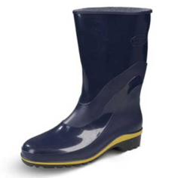 | Обувь для защиты от воды, общепроизводственных загрязнений и слабых растворов агрессивных сред. Комплектуется съемным эластичным чулком из искусственного меха. | Размер 36 | 3 | пар
3 |  |  | Размер 37 | 8 | пар
3 |  |  | Размер 38 | 8 | пар
3 |  |  | Размер 39 | 5 | пар
3 |  |  | Размер 40 | 3 | пар
3 |  |  | Размер 41 | 3 | пар
3 |  |  | Размер 42 | 25 | пар
3 |  |  | Размер 43 | 25 | пар
3 |  |  | Размер 44 | 7 | пар
3 |  |  | Размер 45 | 10 | пар
3 |  |  | Размер 46 | 3 | пар
3 |  |  | ИТОГО: | 100
4 | Ботинки кожаные «Ти-Рекс» или эквивалент  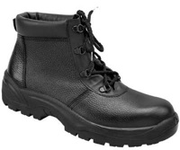 | - глухой клапан из натуральной кожи препятствует попаданию производственной пыли, грязи, влаги  - усиленный термопластичный или металлический подносок и жесткий задник защищают стопу  - легкая, износоустойчивая, маслобензостойкая, нефтестойкая подошва ПУ устойчива к скольжению и обладает амортизирующими свойствами  Детали верха: союзка/берцы/клапан – натуральная кожа  Детали подкладки: мембранный воздухопроницаемый материал  Детали низа: вкладная стелька – кожкартон; подошва - полиуретан (ПУ)  Метод крепления подошвы: литьевой  Цвет – черный. ГОСТ 12.4.137-84. | Размер 41 | 5 | пар
4 |  |  | Размер 42 | 30 | пар
4 |  |  | Размер 43 | 35 | пар
4 |  |  | Размер 44 | 15 | пар
4 |  |  | Размер 45 | 5 | пар
4 |  |  | Размер 46 | 5 | пар
4 |  |  | ИТОГО | 95
5 | Костюм на утепляющей прокладке  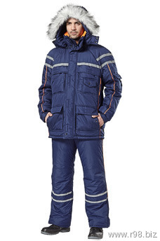 | - куртка и брюки с высокой отстегивающейся спинкой  - ветрозащитная планка на липучках и кнопках  - внутренний карман на молнии и карман для рации  - внутренние ветрозащитные манжеты-напульсники  - съемный капюшон на молнии  - съемная опушка из искусственного меха  - высокий пояс с широкими шлевками  - съемная спинка на флисовой подкладке  - задний объемный карман с клапаном  - усилительная накладка в области колена  - разрез на молнии внизу брючин  Цвет: синий с оранжевой отделкой  Ткань верха: «Dewspo» (100% полиэфир)  Утеплитель: в куртке–синтепон 400 гр/м²;в брюках – синтепон 300 гр/м²  Подкладка: 100% п/э, Флис  Размеры: с 88-92 по 120-124  Рост: 170-176, 182-188  ГОСТ Р 12.4.236-2011 | Размер 44/46 рост 170-176 | 1 | Шт.
5 |  |  | Размер 48/50 рост 170-176 | 20 | Шт.
5 |  |  | Размер 48/50 рост 182-188 | 10 | Шт.
5 |  |  | Размер 52/54 рост170-176 | 12 | Шт.
5 |  |  | Размер 52/54 рост 182-188 | 20 | Шт.
5 |  |  | Размер 56/58 рост 170-176 | 2 | Шт.
5 |  |  | Размер 56/58 рост 182-188 | 2 | Шт.
5 |  |  | Размер 60/62 рост170-176 | 1 | Шт.
5 |  |  | Размер 60/62 рост 182-188 | 2 | Шт.
5 |  |  | ИТОГО | 70 | Шт.
6 | Полотенце  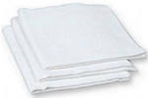 | Полотенце вафельное 45х90 ГОСТ11027-80  40 х 80 см, полотно вафельное (100% хлопок) белое | Цвет - белый | 1000 | Шт.
7 | Перчатки резиновые  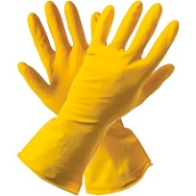 | Латекс, х/б ворсовая подложка |  | 1000 | пар
8 | Перчатки спилковые комбинированные  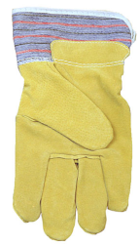 | - материал наладонника и пальцев: спилок - цвет верха: серый  - толщина: 1,0 мм  - материал краги и внешней стороны перчатки: плотная хлопчатобумажная смесевая ткань  ГОСТ 12.4.010-75 |  | 2000 | пар
9 | Перчатки х/б  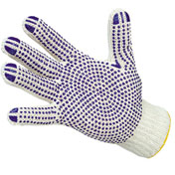 | Перчатки хлопчптобумажные с точечным ПВХ напылением, 5 нитей,  7,5-8 класс |  | 1500 | пар
10 | Рукавицы брезентовые  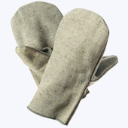 | - ткань-основа: высококачественная льняная парусина (брезент)  - плотность основы: 480-550 гр/м2  - ткань наладонника: высококачественная льняная парусина (брезент) с огнеупорной пропиткой  - нитка: армированная нить  - шов: двойной  - обработка швов: трехниточный оверлог  . ГОСТ 12.4.010-75 |  | 600 | пар
11 | Рукавицы утепленные  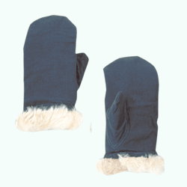 | Ткань верха – диагональ, пл. 260 гр.  утеплитель — натуральный мех.  ГОСТ 12.4.010-75 |  | 100 | пар
12 | Шапка трикотажная утепленная  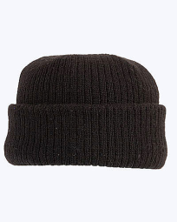 | - двойная плотная вязка  Цвет: черный  Состав: 30% шерсть, 70% полиэфир  ГОСТ 17-635-87 |  | 50 | шт.
13 | Плащ непромокаемый  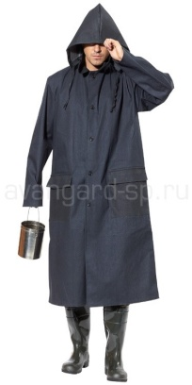 | Плащ прямого силуэта с центральной застежкой на пуговицы, отложным воротником, отстегивающимся регулируемым капюшоном, двумя накладными карманами. Швы не проклееены.  Цвет: черный  Материал: ткань диагональ прорезиненная  Размеры: с 96–100 по 120–124  Рост: 170–176, 182–188  ГОСТ 12.4.134-83 | Размер 48/50 рост 170-176 | 8 | шт.
13 |  |  | Размер 48/50 рост 182-188 | 8 | шт.
13 |  |  | Размер 52/54 рост170-176 | 10 | шт.
13 |  |  | Размер 52/54 рост 182-188 | 10 | шт.
13 |  |  | Размер 56/58 рост 170-176 | 1 | шт.
13 |  |  | Размер 60/62 рост170-176 | 1 | шт.
13 |  |  | ИТОГО: | 38

Применяемые в настоящей документации термины и названия товаров, и отдельных позиций, на основании которых можно идентифицировать товар по конкретной марке и производителю, носят описательный характер и не исключают возможности предложения иного эквивалентного товара, отдельных частей и позиций. При предложении эквивалента в котировочной заявке обязательно предоставить полное описание технических характеристик предлагаемого к поставке товара, указанных в техническом задании, наименование, марку и производителя товара с приложением подтверждающих документов. Порядок описания технических характеристик должен соответствовать порядку их описания в техническом задании.
Сроки и условия поставки и оплаты: в соответствии с проектом договора.

